**江苏省仪征中学2024-2025学年度第二学期高一物理学科导学案**

**9.3.1 电场强度 场强的叠加**

研制人：蔡伟 审核人：汪厚军

班级：____________姓名：____________学号：_____________授课日期：2025.4.28

本课在课程标准中的表述：知道电场是一种物质，了解电场强度。

**[学习目标]**

1.知道电场的概念及电场的基本性质.

2.理解电场强度及其定义式，并能用该公式进行有关计算.

3.掌握点电荷的电场和电场强度的叠加．

**[课前预习]**

一、电场

1．电场：存在于电荷周围的一种特殊物质，电荷之间的相互作用是通过 产生的．

2．场像分子、原子等实物粒子一样具有 ，场是物质存在的一种形式．

二、电场强度

1．试探电荷与场源电荷

(1)试探电荷：为了便于研究电场各点的性质而引入的电荷，是电荷量和体积都 的点电荷．

(2)场源电荷： 的带电体所带的电荷，也叫源电荷．

2．电场强度

(1)定义：放入电场中某点的试探电荷所受的 与它的 之比，叫作该点的电场强度．

(2)定义式：*E*＝.

(3)单位：牛每库(N/C)．

(4)方向：电场强度是矢量，电场中某点的电场强度的方向与正电荷在该点所受的静电力的方向 ，与负电荷在该点所受静电力的方向 ．

三、点电荷的电场　电场强度的叠加

1．真空中点电荷的电场

(1)场强公式：*E*＝*k*.

(2)方向：如果以电荷量为*Q*的点电荷为中心作一个球面，当*Q*为正电荷时，*E*的方向沿半径 ；当*Q*为负电荷时，*E*的方向沿半径 ．

2．电场强度的叠加

场强是矢量，如果场源是多个点电荷时，则电场中某点的电场强度等于各个点电荷 在该点产生的电场强度的 ．

1．判断下列说法的正误．

(1)根据电场强度的定义式*E*＝可知，*E*与*F*成正比，与*q*成反比．(　 　)

(2)电场中某点的电场强度与正电荷受力方向相同，当该点放置负电荷时，场强反向．(　 　)

(3)由*E*＝知，在以*Q*为球心、*r*为半径的球面上，各处场强相同．(　 )

(4)公式*E*＝与*E*＝*k*中*q*与*Q*含义不同．(　 　)

(5)若空间中只有两个点电荷，则该空间某点的场强等于这两个点电荷单独在该点产生的电场强度的矢量和．( 　)

2．在静电场中的某一点*A*放一个试探电荷*q*＝－1×10－10 C，*q*受到的静电力为1×10－8 N，方向向左，则*A*点的场强的大小为________，方向________；如果从*A*点取走*q*，*A*点场强大小为________．

**[课堂学习]**

一、电场　电场强度

导学探究　(1)电荷*A*是如何对电荷*B*产生作用力的？电荷*B*是如何对电荷*A*产生作用力的？

(2)在空间中有一电场，把一带电荷量为*q*的试探电荷放在电场中的*A*点，该电荷受到的静电力为*F*.若把带电荷量为2*q*的点电荷放在*A*点，则它受到的静电力为多少？若把带电荷量为*nq*的点电荷放在该点，它受到的静电力为多少？电荷受到的静电力*F*与电荷量*q*有何关系？

(3)如图1，若此电场为正点电荷*Q*的电场，在距*Q*的距离为*r*处放一试探电荷*q*，求*q*受到的静电力*F*与*q*的比值；该比值与*q*有关吗？

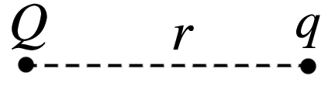

图1

知识深化

1．电场强度的大小和方向都是由电场本身所决定的，与试探电荷无关．

2．电场强度是矢量，其方向与在该点的正电荷所受静电力的方向相同，与在该点的负电荷所受静电力的方向相反．

3．公式*E*＝可变形为*F*＝*qE*，正电荷所受静电力方向与该点电场强度方向相同，负电荷所受静电力方向与该点电场强度方向相反．

例1 下列说法中正确的是(　　)

A．由公式*E*＝可知，*E*与*F*成正比

B．*E*的方向跟试探电荷的正负有关

C．电场中某点若未引入试探电荷，则该点*E*＝0

D．电荷在电场中某处所受的静电力为零，则该处*E*＝0

例2 在一带负电荷的导体A附近有一点*B*，如在*B*处放置一个*q*1=-2.0×10-8 C的电荷，测出其受到的静电力*F*1大小为4.0×10-6 N，方向如图，则：



（1）*B*处电场强度多大？方向如何？

（2）如果换成一个*q*2=+4.0×10-7 C 的电荷放在*B*点，其受力多大？此时*B*处电场强度多大？

（3）如果将*B*处电荷拿走，*B*处的电场强度是多大？

二、点电荷的电场　电场强度的叠加

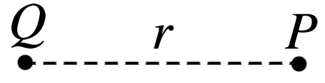导学探究　(1)如图2所示，在正点电荷*Q*的电场中，*P*点到*Q*的距离为*r*，则*Q*在*P*点的电场强度是多大？方向如何？

图2

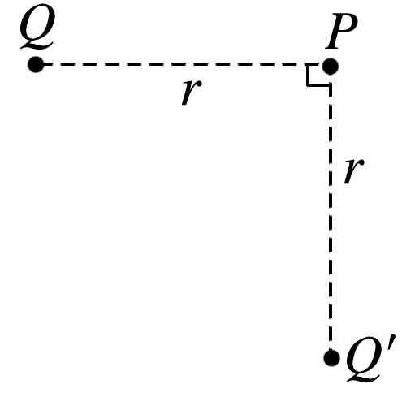(2)如果再有一正点电荷*Q*′＝*Q*，放在如图3所示的位置，*P*点的电场强度多大？

图3

知识深化

1．对点电荷场强公式*E*＝*k*的理解．

(1)*E*＝*k*仅适用于真空中的点电荷的电场，而*E*＝适用于任何电场．

(2)在计算式*E*＝*k*中，*r*→0时，电场强度*E*不可以认为无穷大．因为*r*→0时，带电荷量为*Q*的物体就不能看成点电荷了．

2．均匀带电球体之外某点的电场强度*E*＝，式中*r*为球心到该点的距离．

3．电场强度是矢量，对于同一直线上电场强度的合成，可先规定正方向，进而把矢量运算转化成代数运算，对于互成角度的电场强度的叠加，合成时遵循平行四边形定则．

[深度思考]　对于公式*E*＝和*E*＝*k*的理解，有以下说法，试判断说法的正误：

(1)根据*E*＝，*E*与*F*成正比，与*q*成反比．

(2)根据*E*＝*k*，*E*与*Q*成正比，与*r*2成反比．

例3 如在真空中*O*点放一个电荷量为*Q*=+1.0×10-9 C的点电荷，直线*MN*通过*O*点，*O*、*M*间的距离*r*=30 cm，*M*点放一个电荷量为*q*=-1.0×10-10 C的点电荷，如图所示。已知静电力常量*k*=9.0×109 N·m2/C2，求：（1）*q*在*M*点受到的作用力；

（2）*M*点的电场强度；

（3）拿走*q*后*M*点的电场强度；

针对训练：如图所示，真空中有两个点电荷*Q*1=+1.6×10-7C和*Q*2=-4×10-8C，分别固定在*x*坐标轴的*x*=0和*x*=6 cm的位置上。以下说法正确的是（　　）



A.*x*坐标轴上，电场强度为零的位置有两处

B.*x*坐标轴上*x*=-12 cm处电场强度为零

C.*x*坐标轴上，*x*>12 cm区域内电场强度方向沿*x*轴正方向

D.*x*坐标轴上，电场强度方向沿*x*轴正方向的区域只有0<*x*<6 cm

图5

例4. 如图所示，*A*、*B*、*C*、*D*是正方形的四个顶点，正方形边长为*a*，在*A*点和*C*点都放有电荷量为*q*的正电荷，初始时*B*点未放电荷。已知静电力常量为*k*，则：

图6

（1）*B*点未放电荷时，*D*点的电场强度大小；

（2）在*B*点放了某个未知电荷*q'*后，恰好*D*点的电场强度等于0。求放在*B*点的电荷电性和电荷量。

**[课后作业]** 完成课后作业

**[课后感悟]**____________________________________________________________________

________________________________________________________________________________